ЗАКЛЮЧЕНИЕ

ПО РЕЗУЛЬТАТАМ ОБЩЕСТВЕННЫХ ОБСУЖДЕНИЙ

от 17.06.2024

По проекту: «Схема расположения земельного участка под многоквартирным домом, расположенным по адресу: **г. Всеволожск, ул. Московская, д. 14**»

1. Общие сведения о проекте, представленном на общественные обсуждения:

Схема расположения земельного участка под многоквартирным домом, представленная жителям на экспозиции, сформирована в соответствии с Положением о порядке организации и проведения общественных обсуждений, публичных слушаний по вопросам

градостроительной деятельности в муниципальном образовании «Город Всеволожск» Всеволожского муниципального района Ленинградской области, утверждённом решением совета депутатов муниципального образования Всеволожское городское поселение Всеволожского муниципального района Ленинградской области от 23.07.2019 № 37.

2. Количество участников публичных слушаний: 2.

3. Сроки проведения общественных обсуждений с 03.06.2024.по 14.06.2024.

4. Организатор общественных обсуждений: Администрация Всеволожского муниципального района Ленинградской области в лице Комиссии по вопросам формирования земельных участков, на которых расположены многоквартирные дома, состав которой утверждается распоряжением главы администрации Всеволожского муниципального района Ленинградской области.

5. Протокол общественных обсуждений № 32 от 14.06.2024.

6. Предложения и замечания участников общественных обсуждений

|  |  |  |
| --- | --- | --- |
| Участник | Предложения и замечания участников общественных обсуждений | Рекомендации |
| Борисов Владимир Борисович, адрес: г. Всеволожск, ул. Московская, д. 14, кв. 29 | Просит учесть интересы собственников помещений в многоквартирном доме.  Приложение: Коллективное обращение собственников на 4 листах. | Принять предложения частично. |
| Касько Наталья Алексеевна | Включить в придомовую территорию многоквартирных домов в соответствии с правилами благоустройства.  Приложение: Результаты общественного обсуждения на 7 листах. | Учесть предложения. |

7. Выводы по результатам общественных обсуждений:

7.1 Включить в придомовую территорию многоквартирного дома, расположенного по адресу: **г. Всеволожск, ул. Московская, д. 14,** зеленную зону согласно приложенной схеме (Схема 1).

Схема 1.

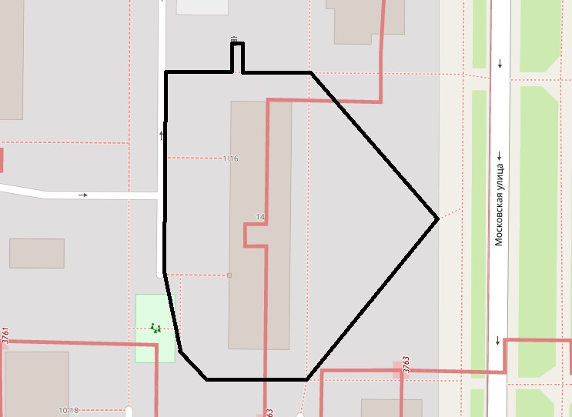

7.2. Направить схему муниципальному казенному учреждению «Центр муниципальных услуг» Всеволожского муниципального района для подготовки межевого плана.

Председатель комиссии _____________ Корнеев А.С.

Секретарь комиссии _____________ Шлык Е.А.